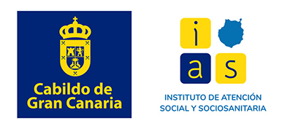
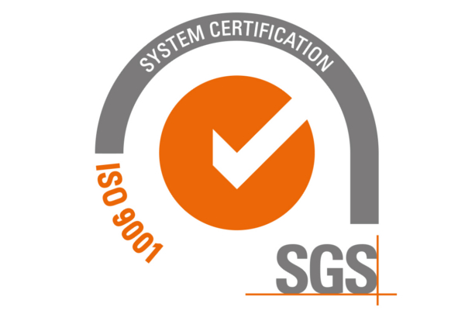
AYUDAS Y SUBVENCIONES PÚBLICAS AÑO 2025
ORGANISMO | OBJETO | SERVICIO / PROYECTO | PERSONAS  BENEFICIARIAS | FECHA  INICIO | FECHA  FINALIZACIÓN | IMPORTE
CABILDO DE GRAN CANARIA - CONSEJERÍA DE GOBIERNO DE POLITICA SOCIAL Y ACCESIBILIDAD | Participación e inclusión social de las personas con discapacidad intelectual o del desarrollo, a través de su acceso a las diferentes actividades y recursos de la comunidad (ocio, formación, voluntariado, etc.) ofreciendo una respuesta positiva a sus demandas, motivaciones e intereses. | Acompañamiento Activo y Apoyos para la realización de las Metas Personales en la comunidad Actividades en la comunidad en tiempo libre | 34 | 01/09/2025 | 31/03/2026 | 29.827,33€
CABILDO DE GRAN CANARIA - CONSEJERÍA DE GOBIERNO DE POLITICA SOCIAL Y ACCESIBILIDAD | Servicio de comedor para Centro Ocupacional | Servicio de Comedor para personas con plaza de CO | 16 | 02/01/2025 | 31/12/2025 | 23.338,24€
GOBIERNO DE CANARIAS – SERVICIO CANARIO DE EMPLEO | Ejecución de un programa de promoción de la salud, orientado a mejorar la condición física de las personas con discapacidad intelectual mediante la realización de actividades lúdico- deportivas y de fisioterapia. | ACTÍVA-T. Desarrollo de actividades físico-deportivas y de fisioterapia | 34 | 20/10/2025 | 19/08/2026 | 70.800€
AREA DE GOBIERNO DE COHESIÓN SOCIAL E IGUALDAD DEL AYUNTAMIENTO DE LPGC | Realización de actividades en recursos y/o entidades del municipio de Las Palmas de Gran Canaria, en las que se promueva la participación activa y la inclusión de las personas con discapacidad intelectual. | INCLUYE-T LPGC | 34 | 01/04/2025 | 31/12/2025 | 16.150,71€
CABILDO DE GRAN CANARIA- CONSEJERÍA DE PRESIDENCIA | Mejorar la calidad de vida de las personas con discapacidad intelectual y del desarrollo y sus familias, proporcionándole los apoyos y oportunidades para que desarrollen sus proyectos vitales y promover su inclusión social como ciudadanas de pleno derecho dentro de una sociedad justa y solidaria. | Adquisición de Local para la Prestación de Servicios de Centro de Día y Ocupacional APADIS | 34 | 30/11/2024 | 31/12/2025 | 934.022,25€  (Resolución notificada en 2025)
Fundación ONCE | Adquisición de  equipamiento para la nueva sede del Centro de Día y Centro Ocupacional | Adquisición de equipamiento: mini-piso, cocina, sala multinsensorial, oficinas, etc. | 34 | 01/12/2025 | 31/12/2026 | 36.212,42 €

AYUDAS Y SUBVENCIONES PRIVADAS AÑO 2025
ORGANISMO | OBJETO | SERVICIO / PROYECTO | PERSONAS  BENEFICIARIAS | FECHA  INICIO | FECHA  FINALIZACIÓN | IMPORTE
FUNDACIÓN “LA CAIXA” | Equipamiento para Sala Multisensorial | Adquisición de equipamiento para nueva sede de Centro de Día y Centro Ocupacional APADIS. | 34 | 02/01/2026 | 31/12/2026 | 9.727,00 €

En Las Palmas de Gran Canaria a 22 de octubre de 2025

